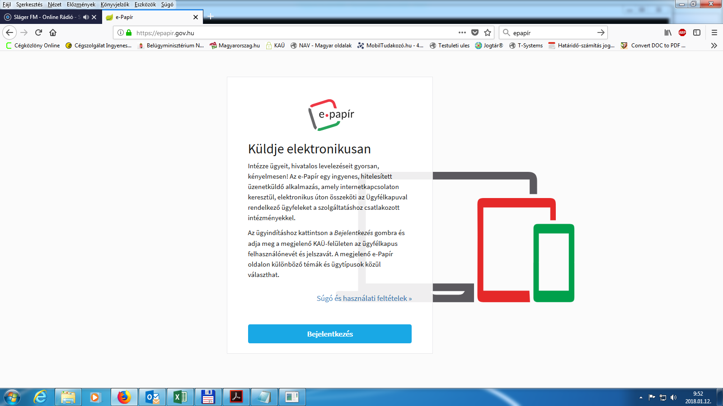
Bejelentkezés gombra rákattintva eljutunk az azonosításhoz, cégkapu, ügyfélkapu.
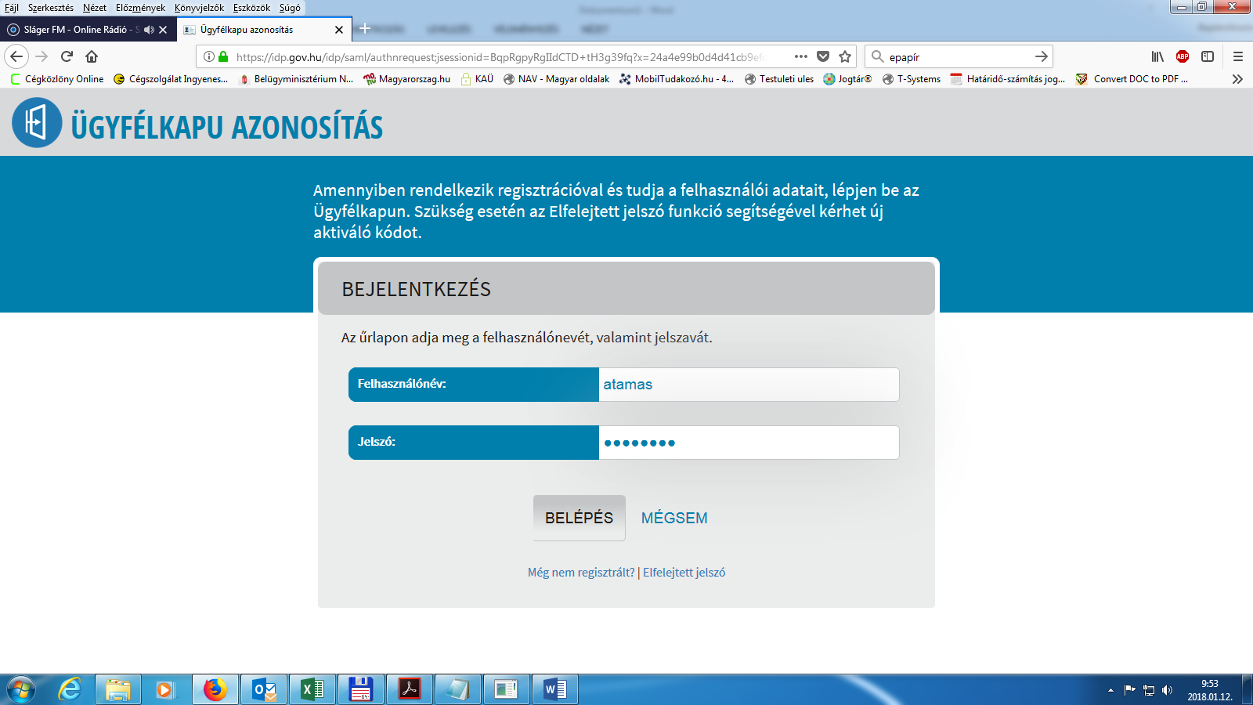
A felhasználónév jelszó beírása után a Belépés gombra kattintunk.
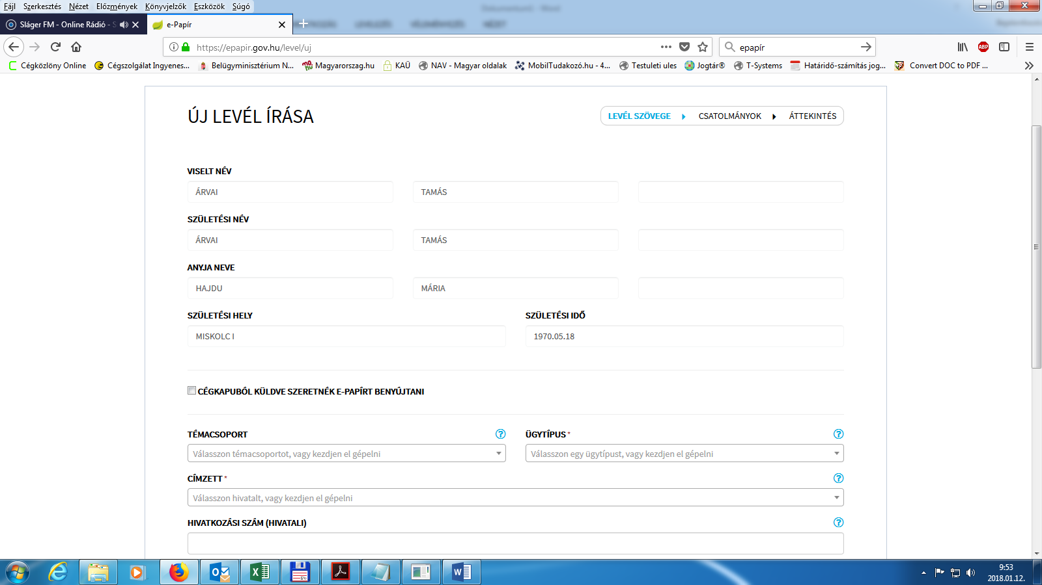
Az Új levélnél először kérnénk a „Címzett” keresőmezőbe az „Emőd Város Önkormányzat”-ot kiválasztani, majd a „Témakörökben” az „Önkormányzati igazgatást”. Utoljára kell kiválasztani az „Ügytapust”. Az ügytípus kiválasztása után kell a levél tárgyát és a levél szövegét beírni, majd a „Tovább a csatolmányokhoz” gombra kattintani.
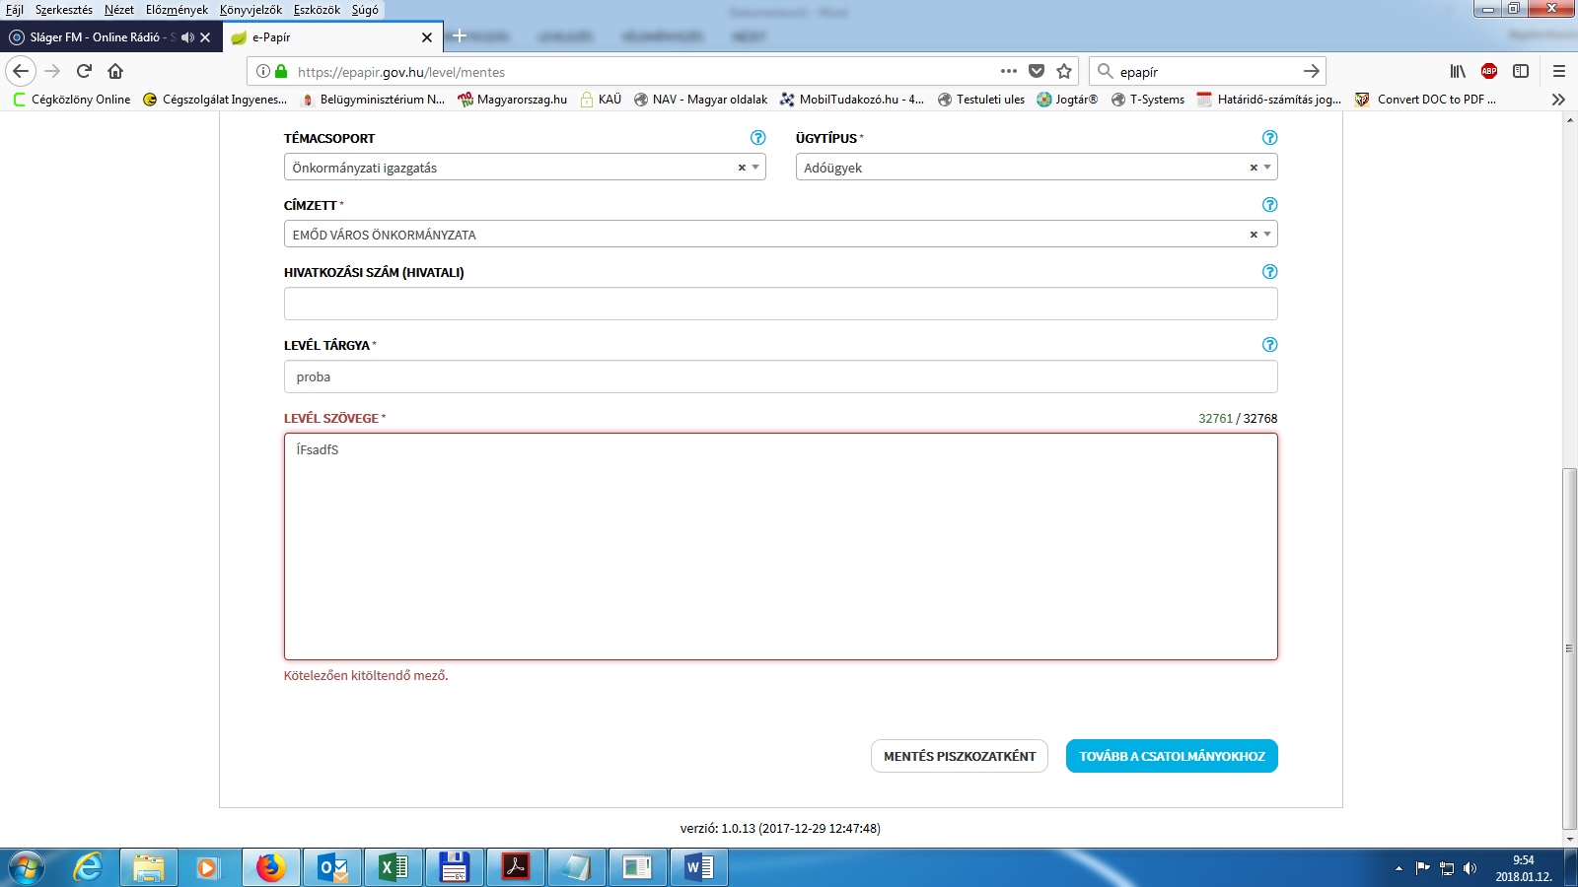
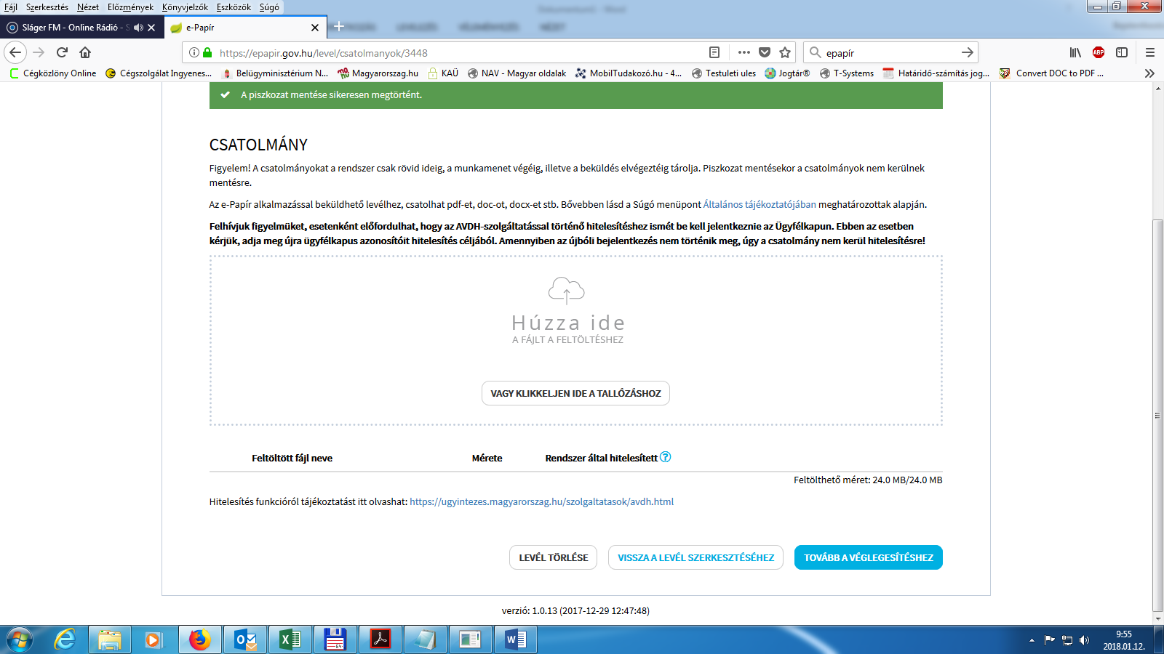
Ha szükséges itt tudjuk az ügyhöz kapcsolódó szkenelt dokumentumokat becsatolni, majd a „Tovább a véglegesítéshez” gomra kattintva a véglegesítéshez menni.
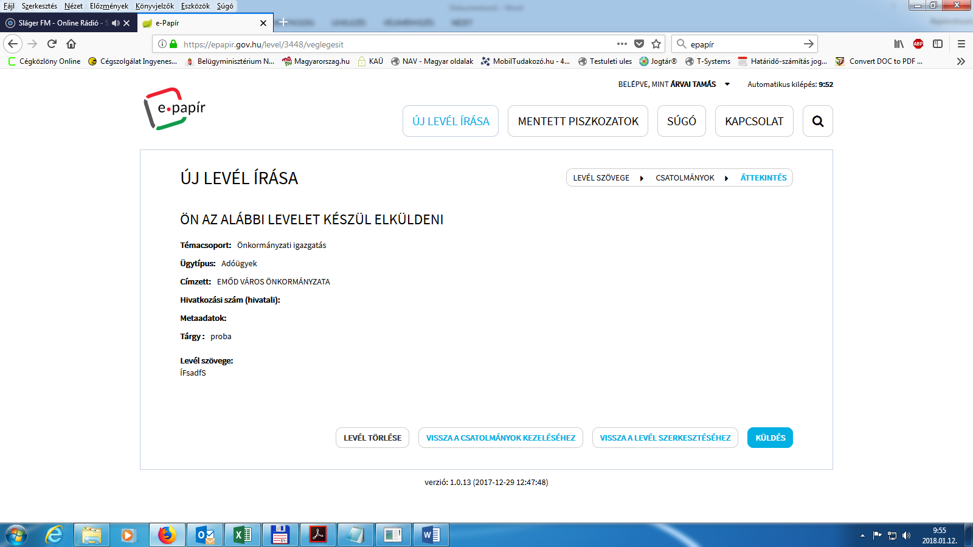
Ha minden kész akkor a „Küldés gombra kattintva el tudjuk küldeni a dokumentumot, amiről a tárhelyünkön majd kapunk egy visszaigazolási értesítést.

Egyéb kérdésben segítséget lehet kérni a Polgármesteri Hivataltól.
Elérhetőség: Farkas-Szabó Júlia, telefonszám: 46/476-206.

